МИНИСТЕРСТВО ОБРАЗОВАНИЯ РЯЗАНСКОЙ ОБЛАСТИ
Областное государственное бюджетное профессиональное образовательное учреждение
«Рязанский педагогический колледж» (ОГБПОУ «РПК»)

Результаты защиты КР
Оценка _________________
«__» _____________ 2025 г

КУРСОВАЯ РАБОТА
РЕЧНОЙ КРУИЗНЫЙ ТУРИЗМ В РОССИИ

Специальность: 43.02.16
Туризм и гостеприимство
Группа: 2 тг

Работу выполнила: Руководитель КР:
Демчева Елена Васильевна Матросова Татьяна Алексеевна
«__» _______________ 2025 г «__» _______________ 2025 г

Рязань 2025
СОДЕРЖАНИЕ
ВВЕДЕНИЕ 3
Раздел I Теоретические основы речного круизного туризма 7
1.1 Сущность речного круизного туризма 7
1.2 Классификация речных круизов 9
1.3 Популярные маршруты и направления речных круизов в мире 11
1.4 Целевая аудитория речного круизного туризма 13
Раздел II Особенности речного круизного туризма в России 15
2.1 Исторический обзор развития речного круизного туризма в России 15
2.2 Новшества в сфере речного круизного туризма в России 17
2.3 Проблемы в сфере речного круизного туризма в России 22
2.4 Перспективы развития речного круизного туризма в России 25
ЗАКЛЮЧЕНИЕ 28
БИБЛИОГРАФИЧЕСКИЙ СПИСОК 29
ПРИЛОЖЕНИЕ 30

ВВЕДЕНИЕ
В соответствии со стратегией развития туризма в Российской Федерации на период до 2035 года, речной круизный туризм выделяется как одно из приоритетных направлений, способствующих увеличению туристического потока и развитию внутреннего туризма. Документ акцентирует внимание на необходимости создания привлекательной инфраструктуры, улучшения качества услуг и повышения доступности водных маршрутов. Одной из ключевых задач стратегии является развитие уникальных туристических предложений, которые позволят продвигать российские реки как важные туристические артерии, способные привлекать как отечественных, так и иностранных туристов [2].
Согласно данным CLIA (Cruise Lines International Association), мировой рынок речных круизов демонстрирует устойчивый рост в 7-9% ежегодно, что значительно превышает показатели других сегментов туриндустрии. Особой популярностью пользуются европейские маршруты по Рейну, Дунаю и Сене, где доля иностранных туристов достигает 85%.
Как отмечает А.С. Кусков в своей работе: «Круиз как морской или речной — это тур с комплексным обслуживанием, включающим проезд, проживание, питание и развлечения, а также дополнительные мероприятия на борту суда» [6].
Речной круизный туризм представляет собой один из наиболее привлекательных и востребованных видов туристической деятельности, который сочетает в себе уникальные возможности для отдыха и познания. В последние годы данный вид туризма стал набирать популярность как среди отечественных, так и среди зарубежных туристов, что обусловлено как изменением потребительских предпочтений, так и увеличением количества доступных маршрутов.
Круизные туры по России предлагают неповторимую возможность насладиться красотами родной страны, объехав множество городов и достопримечательностей. Одним из основных преимуществ такого вида отдыха является комфортабельное проживание на борту теплохода: уютные каюты с видом на реку, рестораны с разнообразным меню, спортивные и развлекательные зоны. Во время круиза пассажиры могут ознакомиться с богатой историей и культурой каждого посещаемого города, а также попробовать местную кухню. Большинство судов оснащены профессиональными экскурсоводами, которые проведут интересные экскурсии и расскажут о каждом месте. Кроме того, речной круиз — это отличная возможность для отдыха и релаксации: на борту самых современных судов есть спа-центры, фитнес-залы и даже бассейны. Речные круизы не только предлагают комфортное пребывание на борту современных судов, но и открывают возможность для активного отдыха и ознакомления с местными развлекательными программами в портах захода.
Речной круизный туризм в России представляет собой уникальную и малоисследованную область, обладающую значительным потенциалом для развития. Поэтому в данной курсовой работе будет проанализировано текущее состояние речного круизного туризма в России, выявлены его ключевые преимущества и недостатки. Внимание будет уделено как экономическим аспектам, так и экологическим и социальным, что позволит создать полное представление о перспективах речного круизного туризма в нашей стране.
Проблема курсовой работы: несмотря на богатый потенциал и привлекательность речного круизного туризма в России, его развитие затруднено ввиду отсутствия комплексной стратегии, направленной на совершенствование инфраструктуры, внедрение современных технологий, обучение кадров, разработка новых маршрутов, совместимость с экологическими нормами.
Актуальность курсовой работы выражена в том, что в последние годы наблюдается рост интереса к внутреннему туризму, особенно после пандемии COVID-19 и с учетом современной политической ситуации. Учитывая протяженности рек, богатства культурного наследия и разнообразия природных ландшафтов, Россия имеет все условия для создания конкурентоспособных круизных маршрутов. Речные круизы могут стать привлекательной альтернативой международным поездкам, предлагая уникальные маршруты и возможность познакомиться с природными и культурными достопримечательностями России. А также исследование речного круизного туризма включает в себя анализ существующих проблем, таких как недостаточная инфраструктура, сезонность, безопасность, качество обслуживания и другие. Эти аспекты требуют внимания для более глубокого понимания сущности речного круизного туризма в России.
Цель курсовой работы заключается в теоретическом обосновании и анализе потенциала развития и проблем, с которыми сталкивается речной круизный туризм в России.
Задачи курсовой работы:
1. Изучить теоретические основы речного круизного туризма;
2. Рассмотреть популярные речные круизные маршруты;
3. Познакомиться с исторической составляющей развития речного круизного туризма в России;
4. Проанализировать проблемы и потенциал развития речного круизного туризма в России;
5. Сформулировать выводы по результатам исследования.
Объект курсовой работы – речной круизный туризм
Предмет курсовой работы – особенности речного круизного туризма в России
Методы исследования – теоретические: анализ, обобщение, классификация, структурирование материала.
Курсовая работа состоит из: введения, 2 разделов, заключения, библиографического списка, приложения.
Во введении изложено: актуальность, цель и задачи, объект, предмет.
В первом разделе представлена теоретическая основа речного круизного туризма в целом.
Во втором разделе анализируются новшества и проблемы речного круизного туризма в России, а также перспективы развития этого вида туризма.
Курсовая работа носит теоретический характер.

Раздел I Теоретические основы речного круизного туризма

1.1 Сущность речного круизного туризма
Под понятием «туризм» понимают: временные выезды (путешествия) граждан Российской Федерации, иностранных граждан и лиц без гражданства с постоянного места жительства в лечебно-оздоровительных, рекреационных, познавательных, физкультурно-спортивных, профессионально-деловых и иных целях без занятия деятельностью, связанной с получением дохода от источников в стране (месте) временного пребывания [1].
Понятие «круиз» имеет немало определений.
А.С. Боголюбова трактует данное понятие так: «Под круизом следует понимать путешествие на водных видах транспорта, включающее береговые экскурсии, осмотр достопримечательностей портовых городов, а также разнообразные развлечения на борту морских и речных лайнеров» [5].
Речной круиз — это путешествие по внутренним водным путям с частыми остановками в нескольких портах по пути.
Речной круизный туризм — это форма туристической деятельности, которая предполагает перемещение пассажиров по внутренним водным путям (рекам, озерам и каналам) на специально оборудованных круизных судах.
Туристы выбирают водные путешествия по нескольким причинам. В первую очередь, это стремление отдохнуть на воде и насладиться умиротворяющей атмосферой. Многие желают провести время вдали от городской суеты в спокойной и комфортной обстановке. Водные круизы предоставляют уникальную возможность открыть для себя новые города и исследовать интересные места, такие как музеи, исторические монастыри, церкви и другие важные достопримечательности. Кроме того, специалисты подчеркивают положительное воздействие отдыха на воде на здоровье. Медленное и плавное движение по гладким водным поверхностям способствует снижению уровня стресса, а свежий воздух помогает улучшить общее состояние организма.
Среди множества форм водного туризма особое внимание уделяется речным круизам. Эти путешествия гармонично сочетают в себе как речной, так и береговой отдых, включая разнообразные экскурсии. Речной круиз — это, чаще всего, многодневное путешествие на специализированном речном судне. В рамках такого круиза туристам предлагается полный пакет услуг, включающий транспортировку, размещение, питание и различные развлекательные мероприятия на борту. Также предусмотрены экскурсионные поездки и другие туристические услуги, что создает возможность для глубокого знакомства с региональными достопримечательностями.
Речные круизы особенно популярны в тех странах, которые обладают судоходными реками, где речной транспорт традиционно считается основным способом передвижения. В условиях растущего интереса к внутреннему туризму речные круизы открывают новые горизонты и перспективы. Это направление рассматривается как одно из наиболее многообещающих, на которое возлагаются большие надежды на развитие и популяризацию среди туристов.

1.2 Классификация речных круизов
Речные круизы становятся всё более популярными среди туристов, и это связано с их разнообразием и уникальностью. Рассмотрим классификацию речных круизов подробнее, чтобы лучше понять возможности этого вида отдыха.
Классификация по продолжительности:
1. Короткие круизы: эти круизы, часто называемые круизами выходного дня, обычно занимают от 3 до 5 дней. Они предлагают замечательную возможность посетить несколько портов за короткий период времени. Экскурсии, включенные в программу, часто позволят увидеть основные знаковые места, интересные музеи и насладиться местной кухней.
2. Стандартные круизы: длительность таких круизов составляет от 7 до 14 дней, и они являются наиболее распространенным типом речных путешествий. Круизные компании предлагают маршруты, которые охватывают несколько портов, позволяя пассажирам узнать о культуре и истории мест, где они останавливаются. На борту предоставляет возможность насладиться отдыхом, освоить все удобства лайнера и поучаствовать в развлекательных программах.
3. Длительные круизы: эти круизы могут занимать несколько недель или даже месяцев. Они предназначены для тех, кто желает провести много времени в путешествиях, исследуя новые культуры и страны. Такие круизы могут предлагать трансокеанские маршруты, экспедиционные туры, включая посещение труднодоступных мест, а также даже кругосветные путешествия.
Классификация по уровню комфорта и услуг:
1. Стандарт: круизы этого типа предлагают основные удобства по доступной цене. Обычно каюты простые и функциональные, предоставляя минимальный набор мебели. Развлечения и выбор питания достаточно ограничены, что делает этот класс идеальным для путешественников, стремящихся к качеству по разумной цене.
2. Премиум: пассажиры круизов премиум-класса могут рассчитывать на улучшенный сервис и повышенный комфорт. Каюты более стильные и оборудованы для удобства, а на борту предложены разнообразные рестораны с различными кухнями мира, бары и развлекательные площадки, такие как танцевальные залы. Это деликатный баланс между комфортом и ценой, что привлекает многих путешественников.
3. Люкс: люксовые круизы предлагают наивысший уровень рафинированности, комфорта и персонализированного обслуживания. Роскошные и просторные каюты оформлены с использованием дизайнерской мебели и высококачественных материалов. Персонализируемые услуги и специализированные предложения делают такие круизы поистине эксклюзивными и запоминающимися.
По-настоящему люксовыми судами в Европе располагают совсем немногие. Одна из самых известных таких компаний - Peter Deilmann Cruises. Эта компания работает на европейском круизном рынке уже 25 лет и является обладателем девяти современных судов класса de luxe. Все каюты на всех судах компании оснащены встроенным шкафом, душем, туалетом, аудиосистемой, телевизором и большими кроватями. К услугам пассажиров - панорамный салон, салон красоты, бассейн и парикмахерская и включает шестиразовое питание [19].
Классификация по назначению и типу круиза:
1. Транспортные круизы: это круизы, которые выполняют функцию транспортного сообщения между двумя населёнными пунктами, действуя по расписанию. Они могут служить и как удобное средство передвижения, и как уникальное приключение для путешественников.
2. Туристические круизы: эти маршруты включают традиционные и специальные экскурсионные программы, обычно не превышающие одного дня. Они предоставляют возможность эффективно исследовать город или достопримечательность, наслаждаясь культурой и красотой мест.
3. Экскурсионно-прогулочные круизы: они предлагают внутренние и пригородные маршруты, которые могут длиться до 24 часов. Это хороший способ провести день на воде, отдыхая от суеты и наслаждаясь окружением [11].

1.3 Популярные маршруты и направления речных круизов в мире
Речной круиз становится все более популярным и востребованным способом путешествий, особенно в Европе и Северной Америке. Лидирующим регионом по количеству речных круизов является Европа, где реки, такие как Дунай и Рейн, предлагают туристам уникальную возможность насладиться красотой живописных ландшафтов и культурным наследием различных стран (Рисунок 1). Эти путешествия позволяют не только увидеть исторические города и природные достопримечательности, но и погрузиться в атмосферу местной культуры, традиций и гастрономии.
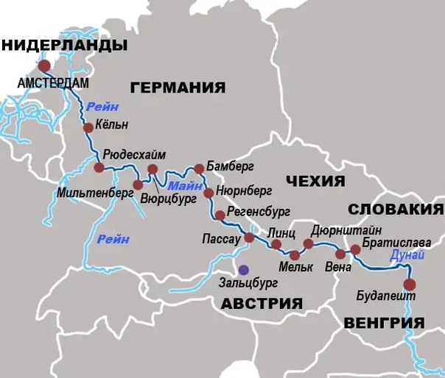

Рисунок 1 - Карта схема речных круизов по Дунаю и Рейну
Рассмотрим подробнее несколько популярных речных маршрутов:
Речной круиз по Дунаю
Дунай, вторая по длине река Европы, протекает по территории девяти государств: Австрии, Болгарии, Хорватии, Германии, Венгрии, Румынии, Словакии, Сербии и Украины. По данным Европейской комиссии по туризму, около 30% всех речных круизов в Европе проходят именно по этой реке. В зависимости от тура путешествие может длиться от одного дня до недели и более. За это время пассажиры круизных судов могут повидать средневековые замки и впечатляющие крепости, а также некоторые из самых красивых европейских городов. Например, программа некоторых туров включает в себя остановки в венгерском Будапеште, австрийской Вене и словацкой Братиславе. По этой популярной у путешественников реке есть круизы на любой бюджет: от коротких круизных туров до роскошных круизов по системе «все включено», что делает их доступными для широкой аудитории.
Речной круиз по Рейну
Круизы по Рейну — одни из самых популярных речных круизов Европы. По данным компании «Cruise Lines International Association», около 40% всех речных круизов в Европе проходят именно по Рейну. Это неудивительно, ведь Рейн протекает по территории нескольких стран, каждая из которых, в свою очередь, популярна среди туристов. Среди этих стран Швейцария, Франция, Германия и Нидерланды. Многие считают, что самые красивые рейнские ландшафты находятся на территории Германии, между Кобленцем и Бингеном-на-Рейне. Здесь можно увидеть знаменитые средневековые замки, известные виноградники и живописные городки. Среди предлагаемых туроператорами речных круизов по Рейну есть как совсем короткие на полдня, так и более продолжительные, длительность которых достигает одиннадцати дней и больше. Круизы по Рейну курсируют почти круглый год, начиная с конца марта и заканчивая концом ноября. Декабрь - сезон рождественских базаров - великолепный шанс увидеть уютные заснеженные прибрежные городки [15].
В мировой речной круизной индустрии также совершаются круизы по реке Миссисипи, Амазонке, Нил, Янцзы и так далее (Приложение №1).

1.4 Целевая аудитория речного круизного туризма
Целевая аудитория речного круизного туризма включает в себя различные категории путешественников, каждая из которых обладает уникальными потребностями и предпочтениями. Это позволяет туроператорам формировать предложения, максимально соответствующие интересам различных сегментов.
Семейные пары 35–45 лет с детьми до 16 лет представляют собой активную и динамичную группу. Для них важно, чтобы круиз предоставлял множество общественных пространств, где семья могла бы проводить время вместе, а также развлекательные программы, направленные на детей. Наличие детских клубов и аниматоров – ключевой аспект, так как это позволяет родителям наслаждаться отдыхом, зная, что их дети находятся в безопасности и под присмотром квалифицированных специалистов. Активные мероприятия, такие как спортивные игры, мастер-классы и тематические вечеринки, также подойдут для этой аудитории.
Более взрослая аудитория, возрастом 45–60 лет, зачастую путешествует без детей, что позволяет им сосредотачиваться на более благодарных и серьёзных аспектах путешествия. Этим туристам интересны эксклюзивные предложения: тематические круизы с углубленным изучением определенной культуры, истории или гастрономии. Более дорогие каюты и высококлассные теплоходы, предлагающие высокий уровень обслуживания, будут соответствовать их ожиданиям. Для этой группы можно проводить специальные мероприятия, такие как мастер-классы по кулинарии, дегустации вин или лекции от экспертов.
Туристы пенсионного возраста имеют свои особенности и запросы. Многие из них ценят комфорт и готовы отправляться в более продолжительные путешествия, составленные не менее чем на 14 дней. Для них следует предлагать ленивые и расслабляющие маршруты с возможностью наслаждаться красотами природы и культурными достопримечательностями в непринужденной обстановке. Важными факторами являются удобства на борту, такие как доступные медицинские услуги и уютные зоны для отдыха.
Туристы, ищущие необычные приключения, составляют отдельную категорию. Это чаще молодые люди, либо зрелая аудитория, стремящиеся к экстраординарным ощущениям. Для них речной круиз – это способ выйти за рамки традиционных отпусков. Важны необычные маршруты, возможность наблюдать достопримечательности с воды и активные приключения, такие как каякинг или пешие прогулки по живописным местам. Их привлекают уникальные предложения, такие как тематические экспедиции, вечеринки на борту и возможность знакомства с местными традициями и культурой [3].

Раздел II Особенности речного круизного туризма в России

2.1 Исторический обзор развития речного круизного туризма в России
Путешествия по речным путям в России известны с времен Ивана Грозного, когда паломники добирались до святых мест, таких как Соловецкий монастырь, на лодках. Первые задокументированные экспедиции относятся к 1422–1472 годам, когда Никитин исследовал новые рынки.
Речной туризм начал развиваться в XVIII веке благодаря Петру I, который способствовал строительству парусных яхт и издал указ о речных прогулках для знати. В это время появились первые «водные» курорты, и круизный туризм стал частью светской жизни.
До середины XIX века речной туризм носил утилитарный характер и был доступен лишь избранным. После войны в 1950-х годах круизы стали доступны широкой публике. В 1959 году был организован первый речной маршрут, перевезший 12 тысяч пассажиров.
В 60-80-е гг. XX в. речные круизы в России были чрезвычайно модны. В 70-е гг. в СССР появились комфортабельные четырехпалубные теплоходы немецкой, чехословацкой и австрийской постройки, которые успешно эксплуатируются и сегодня. Речные суда совершали круизы в Ростов, Москву, Астрахань, Нижний Новгород, Санкт-Петербург (Приложение №2). Спрос на речные круизы в данное время в несколько раз превышал предложения и люди старались в кратчайший срок обеспечить бронирование, при этом большая часть путевок была ориентирована на элитное общество. За год совершалось около 8,3 тысяч рейсов, наиболее протяженный из которых составлял 21 день.
В 90-е годы двадцатого века сформировался цивилизованный рынок туруслуг, ведущее место в котором заняли крупные компании, нацеленные на серьезную многолетнюю работу. В 1997 г. в России был достигнут «пик» речных круизов, когда большинство зафрахтованных судов было полностью загружено, а в ряде случаев спрос превышал предложение.
Речной туризм в России с каждым годом становится все привлекательней. На сегодняшний день в стране имеется громадный парк судов, более тысячи, которые совершают речные круизы. Сегодня речной туризм охватывает такие реки как Волга, Кама, Ока. Также проложены маршруты по таким озерам как Ладога и Байкал. Статистика говорит о том, что с каждым годом пассажиропоток речных круизов в России демонстрирует устойчивый рост, привлекая всё больше туристов, желающих насладиться уникальными водными маршрутами. Россияне и иностранные гости выбирают речные круизы как способ совместить отдых с культурными открытиями, что делает этот сегмент туристической отрасли одним из самых динамично развивающихся (Рисунок 2). [7] [10]
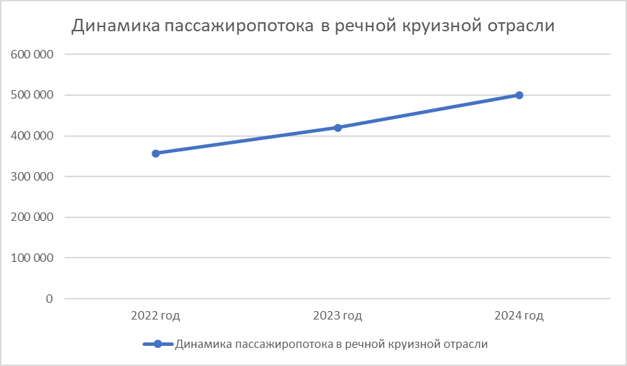Рисунок 2 - Динамика пассажиропотока в речной круизной отрасли

2.2 Новшества в сфере речного круизного туризма в России
Индустрия речных круизов претерпела значительные изменения в последние годы, адаптируясь к новым потребностям путешественников и текущим мировым тенденциям. Одним из ключевых факторов эволюции стал рост интереса со стороны более молодых туристов, что связано с появлением разнообразных тематических круизных программ. Это привлекает новые демографические группы, желающие провести время на воде в сочетании с активным отдыхом и культурным обогащением.
Российские туристы, выбирающие речные круизы, чаще всего акцентируют внимание на культурно-исторических достопримечательностях. Они заинтересованы в изучении местной истории, культуры и традиций, что делает речные круизы идеальным вариантом для тех, кто хочет совмещать отдых с познавательной частью. При этом большую часть путешественников составляют индивидуальные туристы, которые предпочитают стандартное двухместное размещение и выбирают маршруты средней продолжительностью около 7 дней.
Кроме того, российские туристы предпочитают круизные маршруты, начинающиеся в городе их проживания, и редко совмещают круизные поездки с экскурсионными программами до или после их завершения.
Сезонные колебания в возрастном составе заметны: в начале и конце навигации (май, сентябрь-октябрь) преобладают туристы старше 60 лет (более 60%), в то время как летом (июнь-август) возрастает доля семей с детьми (до 50%) и пожилых пар (30-40%) (Диаграмма 1).
В контраст с российскими туристами, въездной туризм в российских речных круизах характеризуется значительно более пожилым возрастным составом. Более 95% иностранных туристов старше 60 лет, причем более 70% — старше 70, а остальные — старше 80. Также заметна доля (15-20%) туристов с ограниченными возможностями мобильности. Эти данные показывают существенные различия в предпочтениях и демографических характеристиках российских и иностранных туристов, что требует дифференцированного подхода от организаторов речных круизов [3, IV].

Диаграмма 1 – Соотношение туристов разных возрастов за июнь - август
С учетом этих потребностей и предпочтений, современные речные лайнеры активно интегрируют передовые технологии, делая путешествия более комфортными и безопасными. Основное внимание уделяется персонализированному опыту, экологической устойчивости и глубокому погружению в местную культуру.
Технологический прогресс в индустрии судостроения привнес революционные изменения в мир речных круизов. Представленные ниже инновации не только повышают комфорт путешественников, но и улучшают безопасность на борту:
Системы безопасности:
- Автоматизированные системы навигации обеспечивают высокий уровень безопасности на водных путешествиях, используя GPS для точного определения местоположения и безопасных маршрутов.
- Усовершенствованные системы безопасности, включая автоматизированные системы пожаротушения и современные средства спасения, создают высокий уровень защиты для пассажиров.
Комфорт на борту:
- Эффективные системы очистки воды на борту обеспечивают высокое качество питьевой воды, гарантируя безопасность пассажиров.
- Стабилизаторы корпуса снижают колебания судна, обеспечивая комфортное пребывание на борту в неблагоприятных погодных условиях.
- Современный дизайн кают с акцентом на минимализм и функциональность создает уникальную атмосферу для отдыхающих.
Энергоэффективные технологии:
- Использование солнечных панелей и эффективных двигателей способствует снижению выбросов углекислого газа и уменьшению операционных затрат.
Развлечения и досуг:
- Технологии на борту, такие как встроенные системы управления климатом, смарт-телевизоры, высокоскоростной интернет, позволяют путешественникам наслаждаться современными развлечениями.
- Культурные мероприятия, включая тематические вечера, посвященные культуре регионов, музыкальные и танцевальные представления, добавляют изюминку в круизы.
- Спа-центры предлагают пассажирам расслабиться и восстановить силы с помощью разнообразных процедур.
- Фитнес-зоны, оборудованные современным тренажерным оборудованием, предоставляют возможность активного отдыха во время круиза.
Инновационные маршруты:
- Корабли стремятся выйти за рамки традиционных маршрутов, предлагая уникальные впечатления, например, подводные лайнеры, позволяющие исследовать красоту морских глубин, тематические путешествия, связанные с культурой, гастрономией, историей и природой региона, комбинированные круизы с поездками на поезде для охвата большего числа достопримечательностей, ночные экскурсии по рекам с остановками для наблюдения за звездами и наслаждения звуками природы.
Таким образом, современные речные круизы уже давно не ограничиваются простым путешествием от точки А к точке Б. Они предлагают разнообразные и увлекательные маршруты, которые интегрируются с другими формами путешествий, предоставляя путешественникам насыщенный и разнообразный опыт [14].

2.3 Проблемы в сфере речного круизного туризма в России
В настоящее время вся речная круизная туристическая отрасль испытывает значительные трудности в результате пандемии COVID-19. Это событие оказало влияние не только на текущие процессы, но и на ряд проблем, которые существовали до его начала и продолжают сохраняться. К числу основных проблем, затрагивающих речную круизную индустрию туризма, можно отнести следующие:
- Устаревание речного флота и долгое строительство новых речных судов. В настоящее время на круизном рынке туристическая деятельность реализуется на судах, возраст которых превышает 40 лет. Они были построены в Австрии, ГДР и иных государства в период с 1950 по 1980 года. Степень износа данных судов в ближайшем будущем может достичь критической отметки по причине недостижения результативных темпов строительства. В 2020 году с верфи в Нижнем Новгороде было спущено судно «Мустай Карим», которое стало первым за 60 лет судном, спущенным с российской верфи (Приложение №3).
По информации на февраль 2025 года, в России действует 115–120 пассажирских круизных судов. Около четверти из них — четырёхпалубные речные теплоходы типа «Владимир Ильич», которые массово строились полвека назад [12].
В 2023 году на заводе «Красное Сормово» заложили три круизных судна типа «Карелия», ввести которые в эксплуатацию планируется в 2025–2026 годах [17].
- Отсутствие развитой инфраструктуры для принятия теплоходов в конкретных портах. В некоторых портах прибытия, в большей части на реках Енисей, Вятке, Оке высадка и посадка на теплоход происходит посредством спуска шлюпок на воду или привлечения малого пассажирского флота, что в некоторых случаях увеличивает время высадки.
- Некоторые круизные компании не обеспечивают уровень обслуживания и условий, прописанный в стандартах. При более детальном анализе флота, который в настоящее время используется на реках России, только 50% флота обладают должными условиями для обеспечения комфортного проживания на борту. На большей части двух- и трёхпалубных теплоходов, таких как "Михаил Булгаков" (по рекам Волга, Кама, Ладожское и Онежское озёра) и "Александр Невский" (по рекам Волга, Дон и Кама, а также по Ладожскому и Онежскому озёрам), отсутствуют в каютах санузлы (присутствуют исключительно умывальники) и людям приходится пользоваться общим душем и туалетом, в некоторые круизные туры не включено питание и приходится покупать его на борту и брать собственное, на некоторых категориях теплоходов отсутствуют кондиционеры и холодильники (Приложение №4).
- Отсутствие развитой системы туристических маршрутов. В настоящее время путешественникам, которые совершают круизы на протяжении долгого времени сталкиваются с проблемой отсутствия выбора экскурсий и экскурсионных туров. Происходит постоянное путешествие по одному и тому же маршруту, что не дает разнообразия, и турист переходит или в иную компанию, или в иное направление туризма.
- Отсутствие равномерного развития туристического рынка по причине снижения результативности рекламы. Некоторые компании, например, российская круизная компания и оператор речных круизов «Водоходъ» для привлечения туристов стали использовать различные типы рекламы, в число которых стали входить как интернет-реклама, так и реклама на телевидение, такие компании как «Цезарь» в Москве и Казани и «Истлэнд», которая организует круизы по Байкалу, снизили долю рекламы и тем самым потеряли некоторый процент туристов.
- Повышение цен на круизы из-за увеличения классовости теплохода. Ранее цены на путевки в определенные направления были более доступны туристам по сравнению с сегодняшними. В среднем в 2013 году круиз Москва-Астрахань-Москва обходился на 3-х человек в пределах 160 тыс. руб., в 2021 году цена увеличилась до 210 тыс. руб. в аналогичном классе круиза. Обслуживание осталось на прежнем уровне [13, 72].

2.4 Перспективы развития речного круизного туризма в России
Несмотря на существующие проблемы, которые были перечислены ранее, речной круизный туризм обладает значительным потенциалом для развития как перспективное направление внутреннего туризма в России. Согласно данным Минэкономразвития (2023), рынок речных круизов в России демонстрирует устойчивый рост – в 2022 году было перевезено более 1,2 млн пассажиров, что на 18% больше, чем в 2021 году [8]. Для сравнения: на европейских речных маршрутах (Рейн, Дунай) пассажиропоток составляет около 1,7 млн человек в год [9].
Этот потенциал обусловлен несколькими факторами:
- Комплексный характер отдыха: речные круизы предлагают уникальное сочетание различных видов отдыха. Туристы не только посещают различные города и достопримечательности, но и наслаждаются комфортом на борту судна во время переездов между остановками. Это устраняет утомительные переезды, характерные для других видов туризма, и делает отдых более расслабленным и эффективным. Время в пути становится частью отдыха, а не его неотъемлемой частью.
- Развитие географического охвата: Россия обладает обширной сетью рек и озёр (свыше 100 тыс. км), представляющей огромный потенциал для расширения круизных маршрутов. В настоящее время используются лишь 15% доступных водных путей. Развитие инфраструктуры (улучшение судоходных каналов, создание новых портов захода) позволит существенно увеличить количество доступных маршрутов и открыть для туристов новые регионы страны. Это, в свою очередь, создаст новые возможности для развития региональной экономики и привлечет туристов в ранее недоступные или малоизвестные места.
- Увеличение туристской привлекательности регионов: рост внутреннего туризма стимулирует регионы к инвестициям в развитие туристской инфраструктуры и популяризации своих достопримечательностей. Это приводит к улучшению качества экскурсионных программ и сервиса в портах захода. Регионы активно стремятся привлечь туристов, улучшая гостиницы, рестораны, музеи и другие туристические объекты. Таким образом, круизный туризм становится катализатором развития региональной экономики и способствует росту туристической привлекательности всей страны.
Лидерами по туристической привлекательности являются:
- Золотое кольцо (Ярославль, Кострома) – 45% всех круизов.
- Татарстан (Казань) – 22%.
- Северо-запад (Санкт-Петербург, Валаам) – 18%.
- Изменение рыночной ситуации: снижение или отсутствие международного туризма из-за геополитических факторов создало новые возможности для российских круизных компаний. Суда, ранее предназначенные для иностранных туристов, теперь доступны для внутреннего рынка, что позволяет увеличить предложение и удовлетворить возросший спрос на речные круизы со стороны российских граждан. Это неожиданный, но существенный фактор, способствующий росту рынка [18, 196].
После 2022 года наблюдается:
- Рост спроса на внутренние круизы на 35%
- Увеличение среднего чека на 20% (до 65 тыс. руб. за 7-дневный круиз)
- Появление новых судов класса «4+»
Успешный сезон 2024 года стал основой для дальнейшего роста и модернизации речного туризма в России. Уже сейчас компании планируют новые маршруты, обновление флота и улучшение инфраструктуры.
Перспективы на следующий сезон по данным статьи круизного центра Kruiz.ru:
- Расширение круизных маршрутов, включая новые направления по малым рекам.
- Введение новых судов с улучшенными характеристиками и увеличенной вместимостью.
- Совершенствование сервисов на борту, включая персонализированные программы для пассажиров [16].
Эти изменения позволят сделать речные круизы ещё более популярным видом отдыха, привлекая новых туристов.
Учитывая перечисленные факторы, рост спроса на речные круизы в России представляется устойчивой тенденцией. Несмотря на существующие вызовы, потенциал для дальнейшего развития речного круизного туризма огромный. Решение проблем, препятствующих полноценному развитию сегмента, позволит России занять лидирующие позиции на мировом рынке речных круизов, создавая новые рабочие места, стимулируя экономическое развитие регионов и укрепляя имидж страны как привлекательного туристического направления.

ЗАКЛЮЧЕНИЕ
Речной круизный туризм представляет собой перспективное направление внутреннего туризма, обладающее значительным потенциалом для развития. Проведенное исследование позволило проанализировать теоретические основы этого вида туризма, включая его сущность, классификацию, популярные маршруты и целевую аудиторию. Особое внимание было уделено особенностям речного круизного туризма в России, где выделены как перспективы развития речной круизной индустрии, так и существующие проблемы.
С одной стороны, Россия обладает уникальными возможностями для развития речных круизов благодаря обширной сети судоходных рек, богатому культурно-историческому наследию и растущему спросу на внутренний туризм. В последние годы наблюдается устойчивый рост пассажиропотока, внедряются новые технологии и улучшается сервис на борту судов. С другой стороны, отрасль сталкивается с рядом серьезных проблем, таких как устаревший флот, недостаточная инфраструктура портов, ограниченное количество разнообразных маршрутов и сезонность спроса.
Перспективы развития речного круизного туризма в России связаны с модернизацией флота, расширением географии маршрутов, совершенствованием сервиса и активным продвижением этого вида отдыха среди различных категорий туристов. Важную роль в этом процессе должны сыграть как государственная поддержка, так и инвестиции частных компаний. Учитывая текущие тенденции и предпринимаемые меры, можно ожидать дальнейшего роста популярности речных круизов в России, что будет способствовать развитию не только туристической отрасли, но и экономики регионов в целом.
Таким образом, речной круизный туризм имеет все шансы стать одним из ведущих направлений внутреннего туризма в стране, предлагая уникальные возможности для отдыха и познавательных путешествий по водным артериям России.

БИБЛИОГРАФИЧЕСКИЙ СПИСОК
- Нормативно правовые акты:
- Федеральный закон от 24.11.1996 N 132-ФЗ (ред. от 30.11.2024) "Об основах туристской деятельности в Российской Федерации" (с изм. и доп., вступ. в силу с 01.03.2025).
- Стратегия развития туризма в Российской Федерации на период до 2035 года (от 20 сентября 2019 г. № 2129-р).
- Концепция развития круизного туризма в Российской Федерации на период до 2024 года (от 28 января 2022 г. № 117-р).
- Научная и учебная литература по теме:
- Биржаков М.Б. Индустрия туризма: перевозки / Биржаков М.Б., Никифоров В.И.- СПб.: Издательский дом Герда, 2007. — 528 с.
- Боголюбова С.А. Виды и тенденции развития туризма: учебное пособие для вузов / С.А. Боголюбова - 2-е изд., перераб. и доп. — Москва, 2024. — 202 с.
- Кусков А.С. Курортология и оздоровительный туризм: учеб. пособие / А. С. Кусков, О. В. Лысикова. — Ростов н/Д: Феникс, 2004. — 317 с.
- Электронные ресурсы:
- История речного туризма в России [Электронный ресурс] – Режим доступа: https://tourlib.net/statti_tourism/irtr.htm (Дата обращения: 15.02.2025)
- Официальный сайт Министерство экономического развития Российской Федерации [Электронный ресурс] – Режим доступа: https://www.economy.gov.ru/ (Дата обращения: 07.04.2025)
- Отчет о рынке CLIA 2022 в Европе [Электронный ресурс] – Режим доступа: https://europe.cruising.org/knowledge_hub/clia-2022-europe-market-report/ (Дата обращения 08.04.2025)
- Алексеев Н.Д. Исторический аспект развития речного круизного туризма в России [Электронный ресурс] – Режим доступа: https://life.kostromka.ru/river-tour-25505/ (Дата обращения: 12.02.2025)
- Статья круизной компании «Донинтурфлот». Какие бывают круизы [Электронный ресурс] – Режим доступа: https://doninturflot.com/company/articles/obzory-teplokhodov/2294700/ (Дата обращения: 08.02.2025)
- Кривов Р. Круизные лайнеры России – самые большие и необычные [Электронный ресурс] – Режим доступа: https://tourweek.ru/articles/cruises/315680?ysclid=m974mkb8766817175 (Дата обращения 22.03.2025)
- Мягков А.Ю. Жаров А.Д. Актуальные проблемы развития речного пассажирского туризма в Российской Федерации [Электронный ресурс] – Режим доступа: file:///C:/Users/111/Downloads/Telegram%20Desktop/978-5-7186-1717-7_2021_016.pdf (Дата обращения 15.03.2025)
- Новостное сообщество «Рамблер/Путешествия». Революция в мире речных круизов: технологии, комфорт и уникальные маршруты [Электронный ресурс] – Режим доступа: https://travel.rambler.ru/lifehack/51563359-revolyutsiya-v-mire-rechnyh-kruizov-tehnologii-komfort-i-unikalnyemarshruty/?ysclid=m4fm186qip155681467 (Дата обращения: 22.02.2025)
- Статья туристического агентства «SaleTur». Десять лучших речных круизов мира [Электронный ресурс] – Режим доступа: https://saletur.ru/blog/Россия/Десять_лучших_речных_круизов_мира.htm (Дата обращения: 11.03.2025)
- Соловьева В. Итоги круизной речной навигации 2024 года: рекорды, маршруты и перспективы [Электронный ресурс] – Режим доступа: https://kruiz.ru/blog/rechnye-i-morskie-kruizy-po-rossii/itogi-kruiznoy-rechnoy-navigatsii-2024-goda-rekordy-marshruty-i-perspektivy/ (Дата обращения: 08.04.2025)
- Ткачева К. Речные круизы набирают ход [Электронный ресурс] – Режим доступа: https://portnews.ru/comments/3436/ (Дата обращения: 12.04.2025)
- С.Н. Усикова, О.С. Медведева. Рынок речных круизов в России: тенденции и перспективы [Электронный ресурс] – Режим доступа: file:///C:/Users/111/Downloads/rynok-rechnyh-kruizov-v-rossii-tendentsii-i-perspektivy.pdf (Дата обращения: 28.03.2025)
- Статья круизной компании «Экваториал-Тур». Речные круизы: классификация, компании и теплоходы [Электронный ресурс] – Режим доступа: https://www.equatorial.by/content/rechnye-kruizy-klassifikaciya-kompanii-i-teplohody (Дата обращения: 08.02.2025)

ПРИЛОЖЕНИЕ

ПРИЛОЖЕНИЕ №1
Популярные речные маршруты в мировой круизной индустрии
Речной круиз по Миссисипи
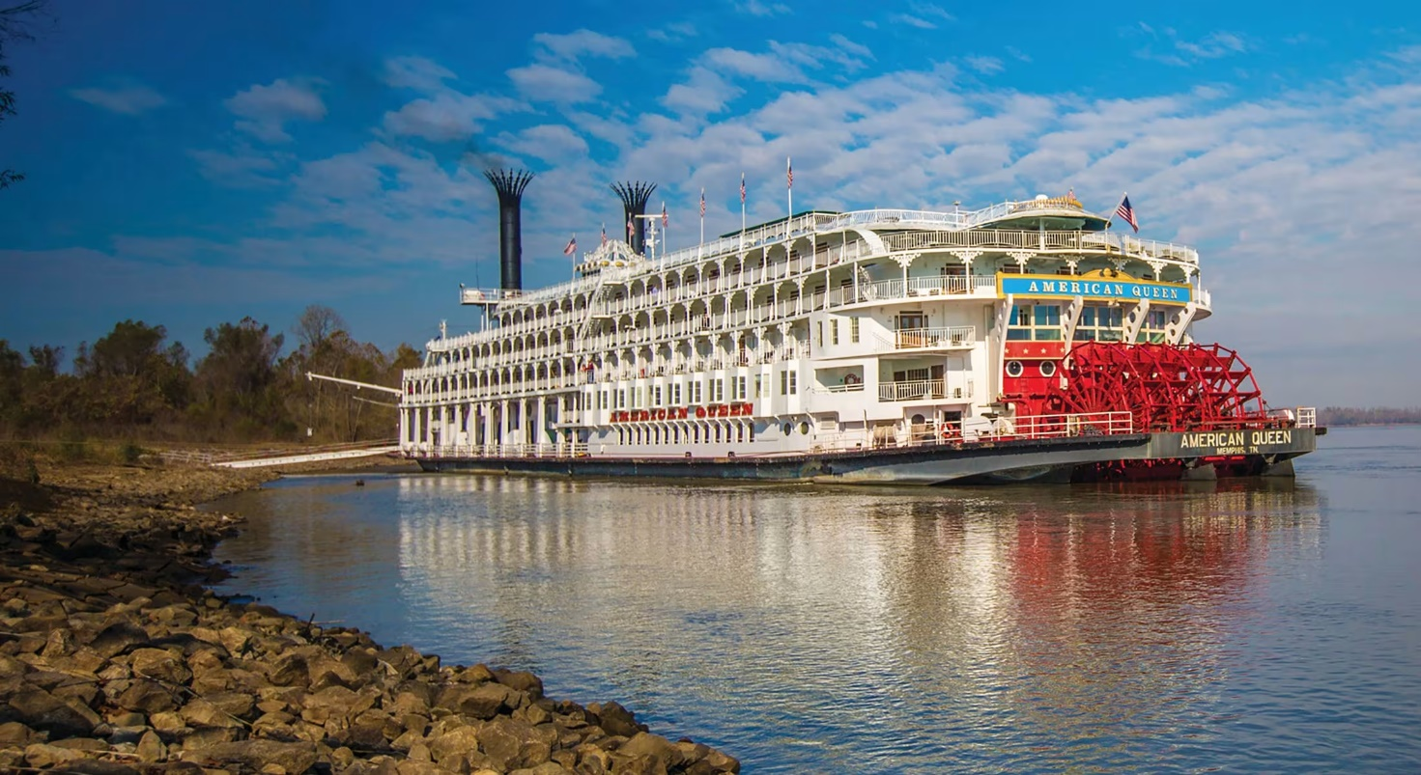
Река Миссисипи занимает четвертое место в мире по длине. Она протекает через самое сердце Америки, а на ее берегах можно увидеть одни из самых живописных природных ландшафтов страны. Многие суда, совершающие круизы по Миссисипи, стилизованы под старинные колесные пароходы, благодаря чему у многих туристов появляется ощущение, будто они путешествуют по времени в прошлое, когда жизнь была более неторопливой и размеренной. В зависимости от конкретного маршрута того или иного круизного судна, остановки могут совершаться в разных городках и городах покрупнее, включая Сент-Луис и Луисвилл. Также от маршрута зависят и экскурсии во время тура. В экскурсионной программе может быть и посещение плантаций, и поездки по историческим местам, связанным с битвой за Новый Орлеан. Береговые экскурсии в ходе круиза включают в себя катание на лодке по протокам и болотам в поисках аллигаторов, прогулку по тропе Би Би Кинга и посещение тюрьмы строгого режима штата Луизиана. Продолжительность речных путешествий также варьируется, начиная с нескольких часов и заканчивая трехнедельными (и даже более продолжительными по времени) турами.
Речной круиз по Амазонке
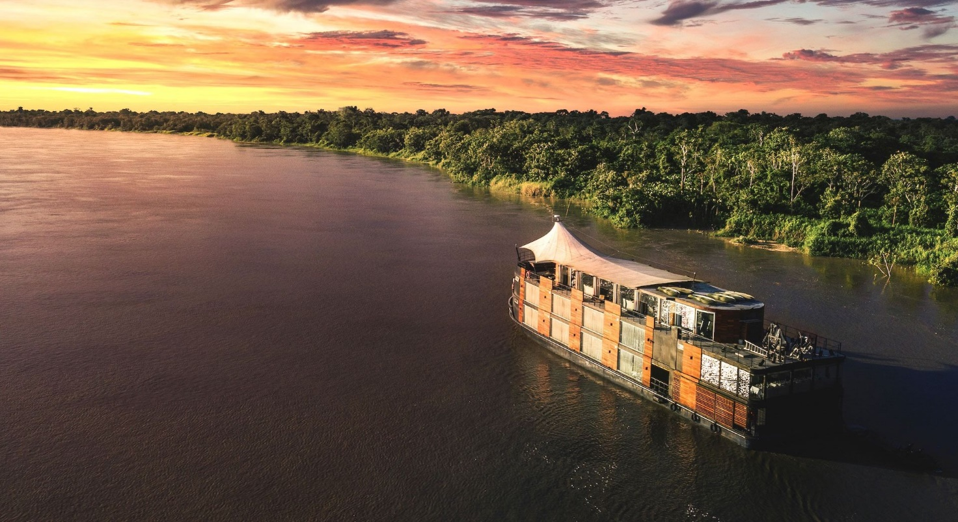
Дикая и практически не испорченная человеческой цивилизацией река Амазонка столетиями привлекала внимание путешественников. Эта «водная артерия» позволяла исследователям прошлого проникать в самые удаленные уголки густых тропических джунглей, до которых практически невозможно добраться по суше. В те времена лишь самые смелые и отчаянные отваживались отправляться в подобные путешествия, но, к счастью, сегодня пройти по их следам стало намного проще. По реке Амазонка ходит немало круизных судов. Условия размещения на борту варьируются от самых скромных до роскошных. Стены кают некоторых судов делают практически полностью стеклянными, чтобы путешественники могли любоваться красотами природы, не выходя на палубу из кондиционируемого помещения. Река Амазонка протекает по территории восьми стран Южной Америки. Маршруты более крупных судов ограничены участком русла между бразильскими портами Манаус и Белем. Небольшие лодки и катера ходят намного дальше, нередко доплывая до затерянного в джунглях перуанского города Икитос и делая остановки в малоизученных районах Перуанской Амазонии.

Речной круиз по Нилу
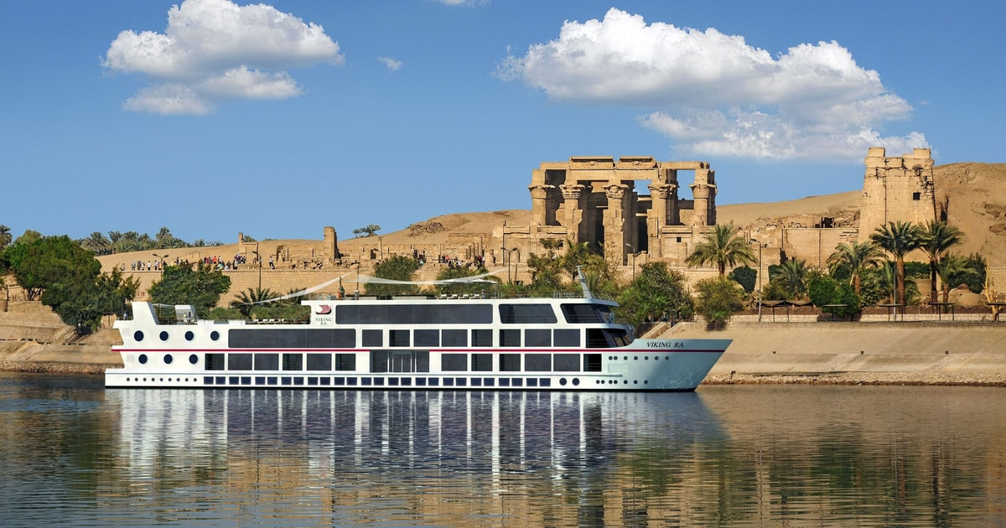
Есть смысл отправиться в ручной круиз по Нилу хотя бы потому, что на берегах этой реки зародилась и выросла египетская цивилизация. Неудивительно, что в непосредственной близости от реки находится очень много исторических достопримечательностей, включая Великие Пирамиды и Сфинкса. По Нилу ходит больше четырехсот круизных судов, так что путешественникам есть из чего выбирать. На некоторых теплоходах есть даже плавательные бассейны, солнечные палубы и спа. Питание и некоторые экскурсии, как правило, включаются в стоимость тура. В среднем круизы по Нилу длятся от трех до семи дней. Самый популярный участок — между Луксором и Асуаном.

Речной круиз по Янцзы
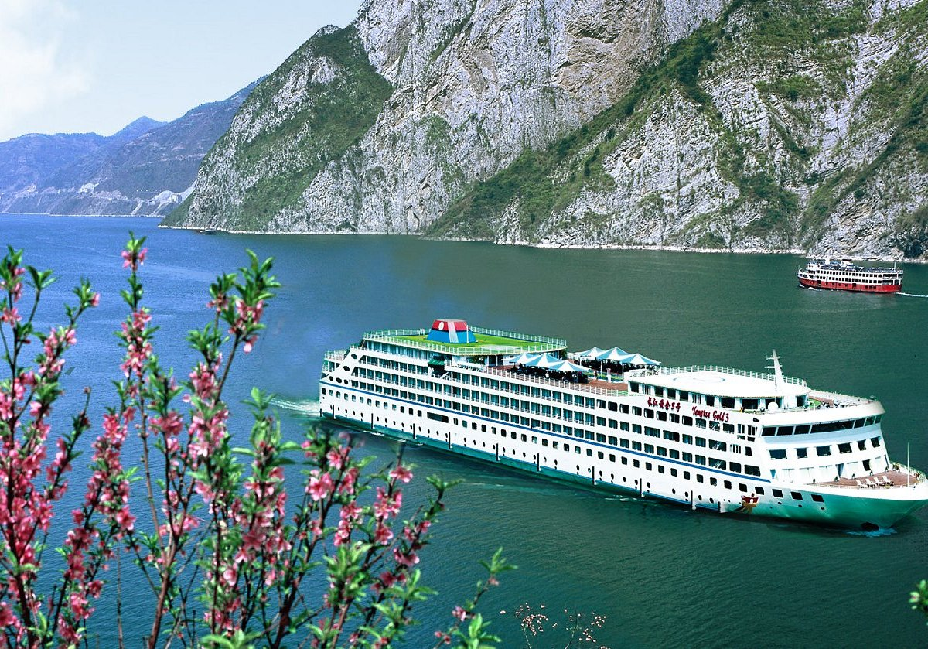
Янцзы — третья по длине река мира и самая длинная река Азии. Ее русло проходит поблизости от многих интересных и всемирно известных китайских достопримечательностей, включая знаменитые «Три ущелья». Во время путешествия по Янцзы, пассажирам круизных судов предоставляется возможность увидеть одни из самых живописных ландшафтов региона и принять участие в экскурсиях к интересным местам на берегу, таким как старинные храмы и древние «города-призраки». Янцзы и ее окрестности также входят в ареал обитания значительного количества видов растений и животных, находящихся на грани уничтожения. На самой реке к ним относятся, в первую очередь, китайские аллигаторы и речные дельфины. Длительность круизов составляет, как правило, от четырех до тринадцати дней. Большинство круизов по Янцзы являются частью более длительного путешествия по Китаю, которое включает в себя великолепных терракотовых воинов в Сиане, посещение Пекина, Великую китайскую стену и яркие огни Шанхая.

Речной круиз по реке Ганг
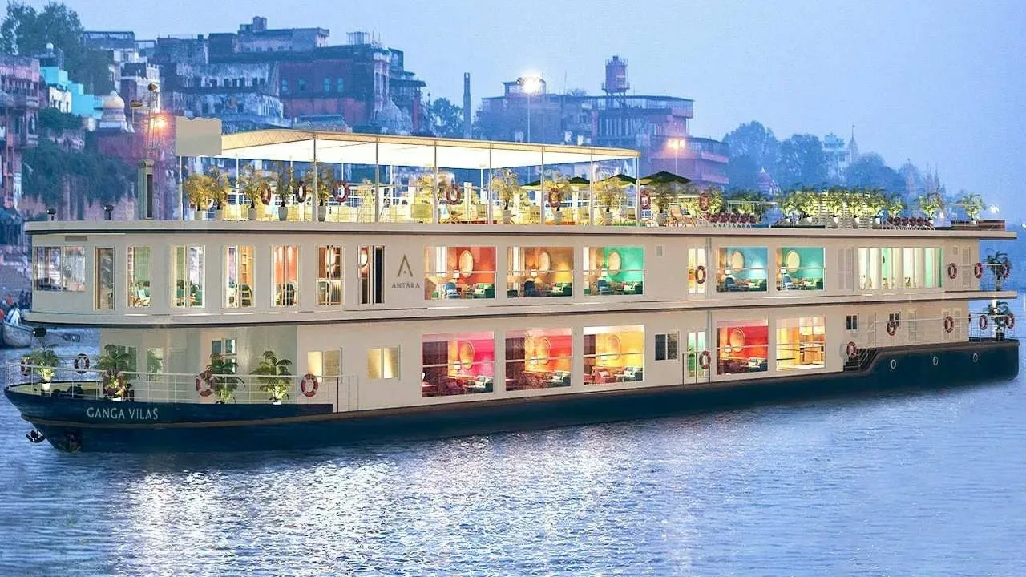
В отличие от традиционных туристических маршрутов, предлагающих осмотр известных исторических и архитектурных памятников, путешествие по священной реке Ганге на комфортабельной лодке из Калькутты предоставляет возможность углубленно изучить менее доступные, но не менее впечатляющие аспекты индийской культуры и повседневной жизни. Путешествие по Ганге начинается с погружения в атмосферу сельских деревень, где туристы – редкость, а жизнь местных жителей укутана многовековыми традициями. Здесь можно увидеть, как происходит натуральное сельское хозяйство, понять систему орошения и взаимодействия с рекой, а также познакомиться с уникальными ремеслами и искусствами, передающимися из поколения в поколение. Основные остановки вашего круиза включают Муршидабад, где расположены исторические памятники, такие как дворец-музей Хазардуари, представляющий собой архитектурный шедевр с историей, насыщенной событиями колониального периода. Также стоит посетить Калну, знаменитый храмовый комплекс Раджбари, где можно наблюдать за духовной практикой и архитектурными традициями индусского зодчества. В Маяпуре, на берегу Ганги, вы сможете посетить штаб-квартиру международного движения Искона (Харе Кришна). Можно выбрать речной круиз, который включает несколько дней пребывания в Варанаси. Этот город является одним из самых аутентичных и святых мест Индии, известным своими вечными погребальными ритуалами, проходящими на берегах реки [15].

Круизы в Париже по реке Сена
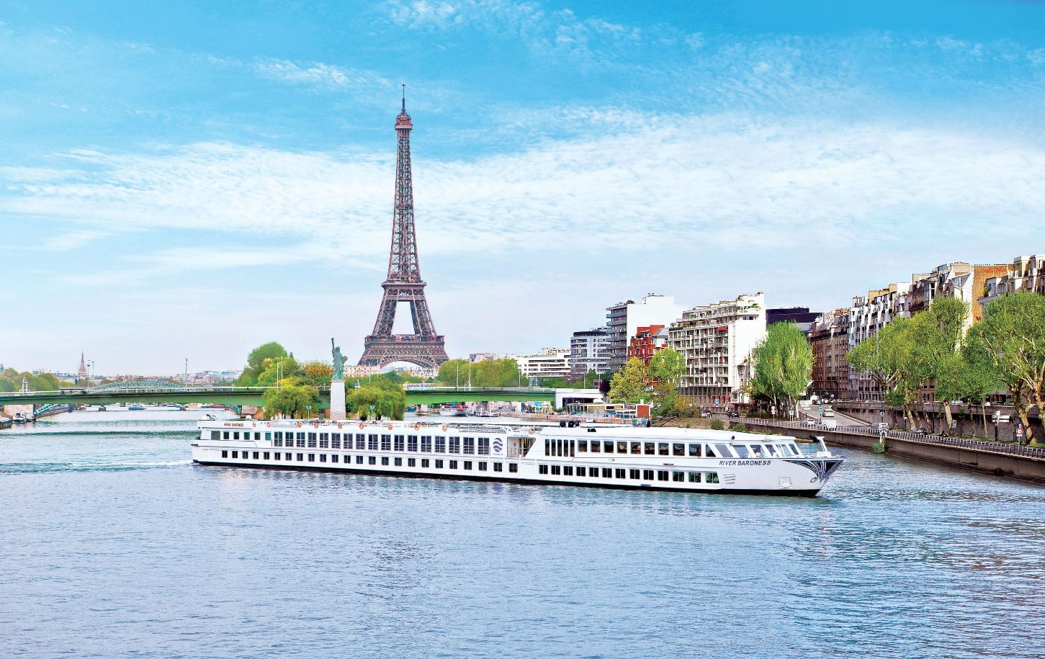
Сена сравнительно небольшая, но судоходная река. В центре Парижа по Сене организованны непродолжительные круизы на плоских экскурсионных баржах: закрытых прозрачной крышей. Ежедневно в туристский сезон сотни туристов совершают обзорную экскурсию по реке. Туристам удается увидеть одновременно множество парижских достопримечательностей, памятников и архитектурных ансамблей. Это — Лувр, музей искусств Д’Орсэ, сооруженный в здании бывшего вокзала, сад Тюрильи, мост Согласия, построенный из камней разобранной Бастилии, дворец и музей Шайо, музей современного искусства Токио, мост БирАйкем, построенный Густавом Эйфелем, площадь Согласия, дворец Почетного Легиона, набережная Вольтера, собор Нотр-Дам, дворец Ламбер, Эйфелева башня и другие. Всего в Париже 34 моста, круиз проходит под 24 из них [4].

Речные круизы по рекам Сибири
Речные круизы по рекам Сибири — это уникальная возможность познакомиться с дикой природой, богатой историей и культурой этого сурового, но невероятно красивого региона. Сибирь — это огромный и разнообразный край, где реки, такие как Обь, Енисей и Лена, предлагают потрясающие виды и незабываемые впечатления.
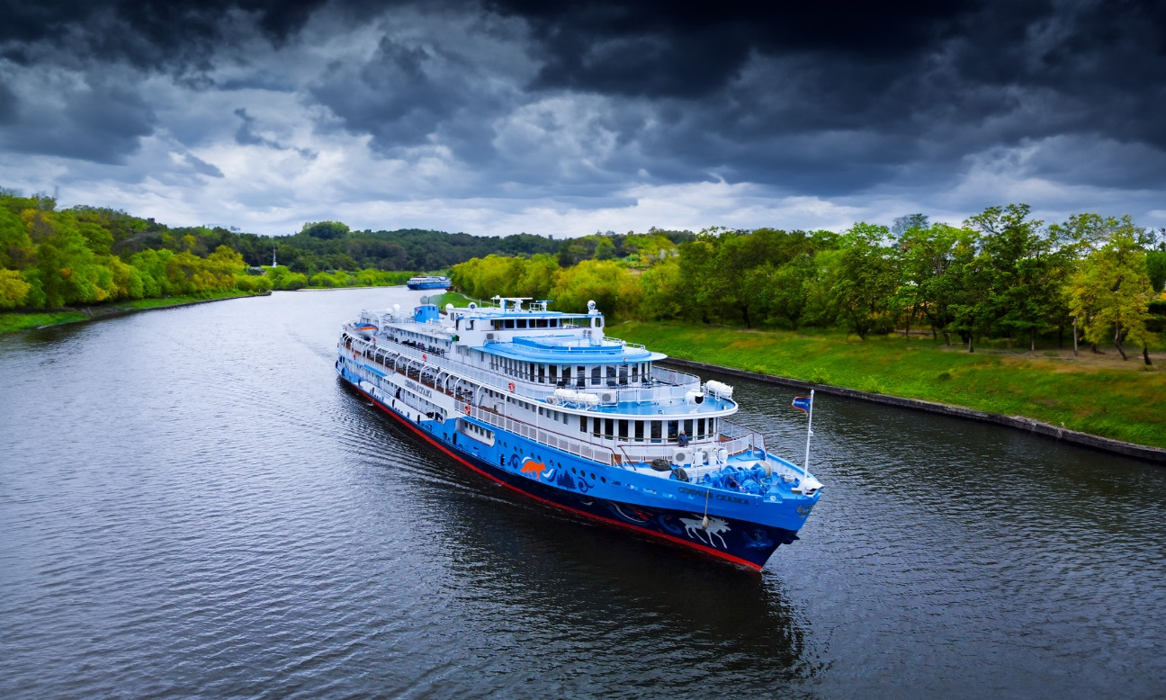
Обь — одна из самых длинных рек в мире, её длина превышает 3650 километров. Путешествие по Оби дает возможность увидеть удивительные природные заповедники, такие как Заповедник «Обское Убежище», где обитают редкие виды птиц, в том числе белые аисты и беркуты. Согласно статистике, о колоссальном интересе к путешествиям по Оби говорит тот факт, что в 2023 году число туристов, выбравших речные круизы по этой реке, увеличилось на 25% по сравнению с предыдущим годом.

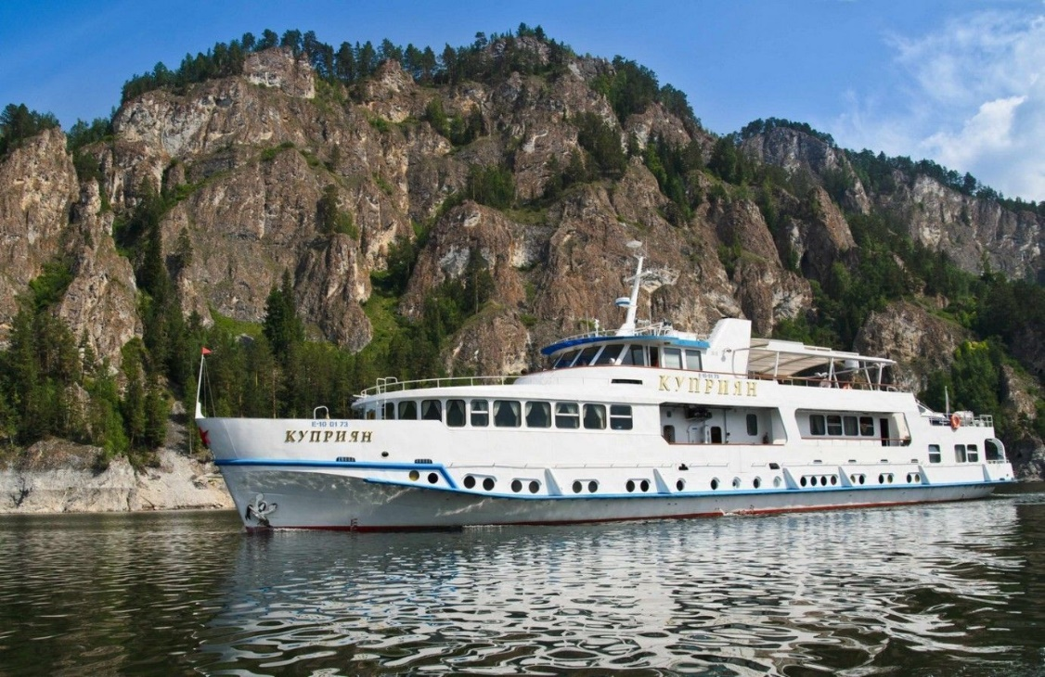
Енисей — это ещё одна жемчужина Сибири и одна из самых полноводных рек мира. Наиболее популярными маршруты по Енисею проходят от Красноярска до Дудинки, где можно увидеть невероятные пейзажи Тайги и уникальные природные памятники, такие как Столбы. В 2022 году более 40% туристов, путешествовавших по Енисею, отмечали его уникальную флору и фауну. Важным фактом является то, что на Енисее находится одно из самых крупных золотоизвлекательных месторождений в России, что добавляет исторического и экономического контекста к путешествию.

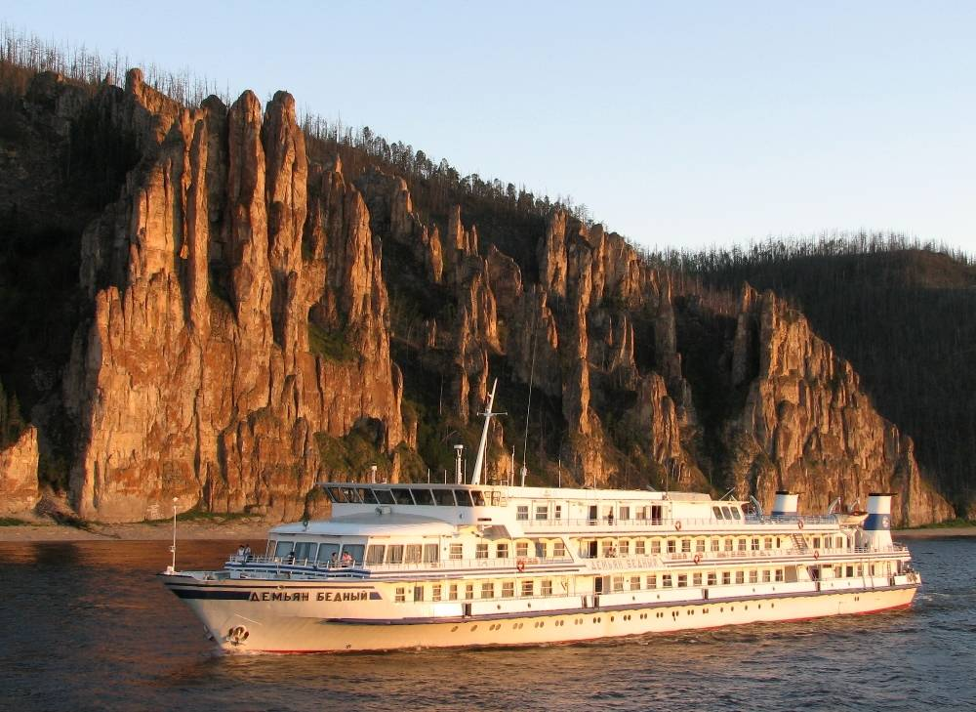
Лена, река, которая впечатляет своими размерами и могуществом, является третьей по длине рекой в мире. Она протекает через такие живописные места, как Якутск, где туристы могут погрузиться в местную культуру и традиции. Лена известна своей уникальной природой, в том числе Ленскими столбами —скальными образованиями, занесёнными в список Всемирного наследия ЮНЕСКО. По статистике, около 30% туристов выбирают речные круизы по Ленине именно ради знакомства с этой природной достопримечательностью.

ПРИЛОЖЕНИЕ №2
Туристическая маршрутная схема «Москва-Астрахань-Ростов-на-Дону» 1964 года
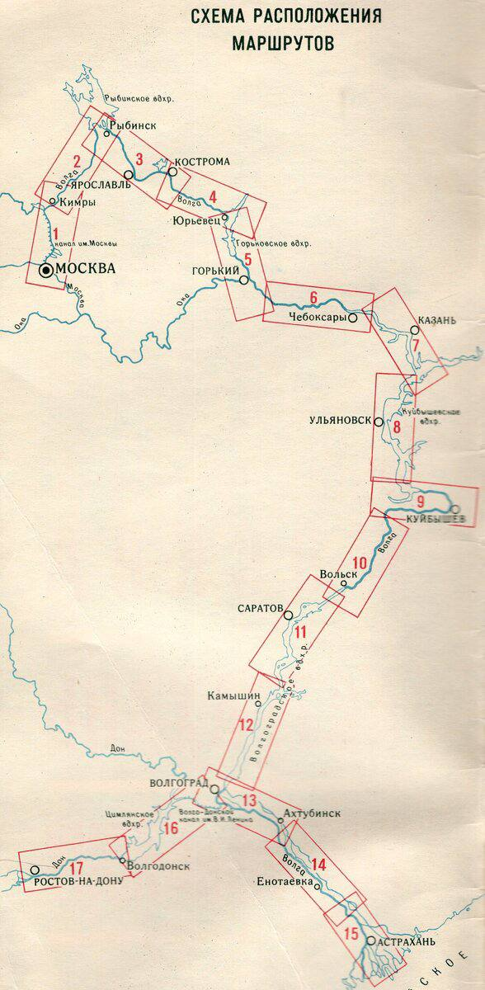

ПРИЛОЖЕНИЕ №3
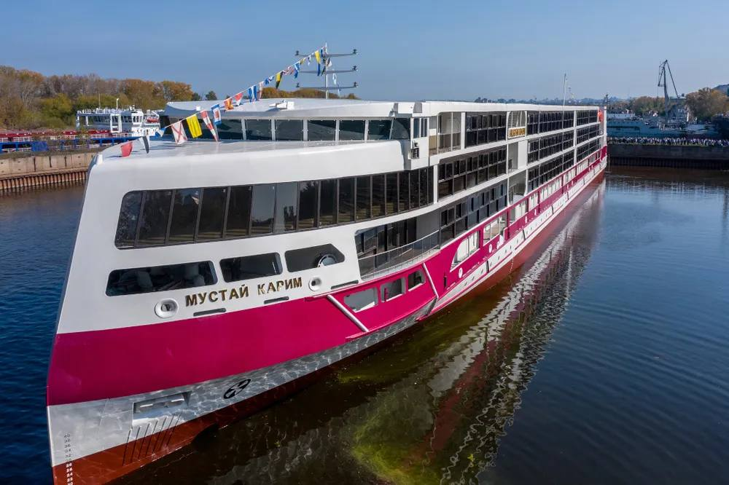
Теплоход «Мустай Карим»


ПРИЛОЖЕНИЕ №4
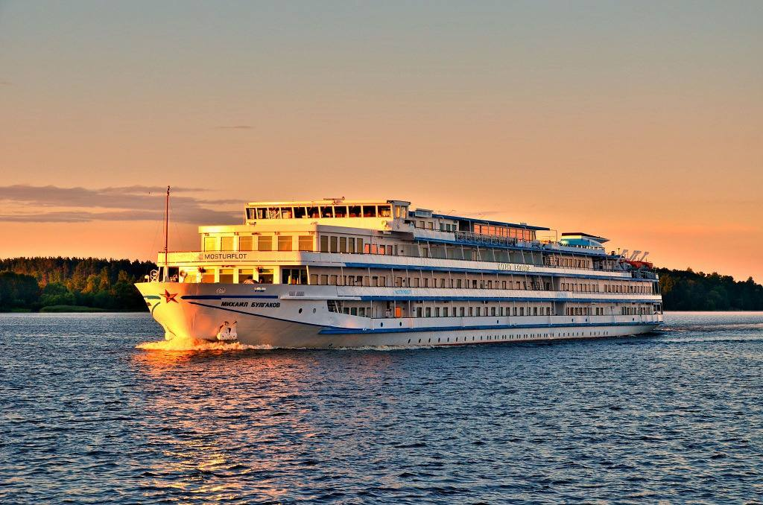
Теплоходы «Михаил Булгаков» и «Александр Невский»
